ВЕСТНИК
БЕЛОГОРСКОГО СЕЛЬСОВЕТА
09.08.2023 года / № 21(246)
Газета муниципального образования Белогорский сельсовет
Беляевского района Оренбургской области

ИНФОРМАЦИЯ АДМИНИСТРАЦИИ МУНИЦИПАЛЬНОГО ОБРАЗОВАНИЯ БЕЛОГОРСКИЙ
СЕЛЬСОВЕТ БЕЛЯЕВСКОГО РАЙОНА ОРЕНБУРГСКОЙ ОБЛАСТИ

АДМИНИСТРАЦИЯ
МУНИЦИПАЛЬНОГО ОБРАЗОВАНИЯ БЕЛОГОРСКИЙ СЕЛЬСОВЕТ
БЕЛЯЕВСКОГО РАЙОНА ОРЕНБУРГСКОЙ ОБЛАСТИ

ПОСТАНОВЛЕНИЕ

п. Белогорский

Ремонтно-восстановительные работы улично-дорожной сети части ул. Центральная от д. №1 до дома № 17 п. Белогорский Беляевского района Оренбургской области (Ремонт покрытия части улицы Центральная от д. №1до дома № 17 п. Белогорский Беляевского района Оренбургской области)
В соответствии со статьей 16 Федерального закона от 06.10.200 № 131-ФЗ «Об общих принципах организации местного самоуправления в Российской Федерации», постановлением Правительства Оренбургской области от 29.12.2018 № 916-пп, руководствуясь Уставом муниципального образования Белогорский сельсовет, муниципальной программой «Социально-экономическое развитие территории муниципального образования Белогорский сельсовет Беляевского района Оренбургской области на 2023-2025 годы» утвержденной постановлением № 82-п от 21.12.2022 администрация сельсовета постановляет:
1. Осуществить ремонтно-восстановительные работы улично-дорожной сети части улицы Центральная от д. №1 до дома № 17 п. Белогорский Беляевского района Оренбургской области, в рамках муниципальной программы «Социально-экономическое развитие территории муниципального образования Белогорский сельсовет Беляевского района Оренбургской области на 2023-2025 годы »
2. Определить органом местного самоуправления ответственным за реализацию мероприятия, указанного в п.1 настоящего постановления, администрацию муниципального образования Белогорский сельсовет Беляевского района Оренбургской области
Финансовое обеспечение расходов по реализации проекта, указанного в пункте 1 настоящего постановления, является расходным обязательством администрации муниципального образования Белогорский сельсовет Беляевского района Оренбургской области и осуществляется за счет средств бюджета поселения.
3. Контроль за исполнением настоящего постановления оставляю за собой. 4. Постановление вступает в силу со дня его подписания и распространяется на правоотношения, возникшие при составлении и исполнении местного бюджета на 2023 год.


Глава администрации
муниципального образования
Белогорский сельсовет И.В. Карих

АДМИНИСТРАЦИЯ
МУНИЦИПАЛЬНОГО ОБРАЗОВАНИЯ БЕЛОГОРСКИЙ СЕЛЬСОВЕТ
БЕЛЯЕВСКОГО РАЙОНА ОРЕНБУРГСКОЙ ОБЛАСТИ

ПОСТАНОВЛЕНИЕ

п. Белогорский

Об утверждении сметной документации
«Ремонтно-восстановительные работы улично-дорожной сети части ул. Центральная от
д. № 1 до дома № 17 п. Белогорский Беляевского района
Оренбургской области (Ремонт покрытия части ул. Центральная от д.№1 до дома № 17 п. Белогорский Беляевского района Оренбургской области)»

Руководствуясь Уставом муниципального образования Белогорский сельсовет Беляевского района Оренбургской области, постановлением администрации муниципального образования Белогорский сельсовет № 82-п от 21.12.2022 «Об утверждении муниципальной программы «Социально-экономическое развитие территории муниципального образования Белогорский сельсовет Беляевского района Оренбургской области на 2023-2025 годы», постановляю:
- Утвердить сметную документацию на объект:
1.1. «Ремонтно-восстановительные работы улично-дорожной сети части ул. Центральная от д. № 1 до дома № 17 п. Белогорский Беляевского района Оренбургской области (Ремонт покрытия части ул. Центральная от д.№1 до дома № 17 п. Белогорский Беляевского района Оренбургской области».
2. Контроль за исполнением настоящего постановления оставляю за собой.
3. Настоящее постановление вступает в силу после его официального опубликования на сайте муниципального образования Белогорский сельсовет http://белогорский.сельсовет56.рф и газете «Вестник Белогорского сельсовета».


Глава администрации
муниципального образования
Белогорский сельсовет И.В. Карих

ОБЪЯВЛЕНИЕ

Уважаемые односельчане! В 2024 году запланировано благоустройство памятника участникам Великой Отечественной войны и общественной территории, расположенной по адресу: Оренбургская область, Беляевский район, поселок Белогорский, ул. Набережная, дом 1/1.
Для того, чтобы пройти отбор по благоустройству, необходимо до 13 сентября 2023 года пройти анонимный опрос через портал госуслуги https://pos.gosuslugi.ru/lkp/polls/374713/ .
Просим вас принять участие в опросе с 09.08.2023 по 13.09.2023
о реализации проектов инициативного бюджетирования.
Нам чрезвычайно важно ваше мнение.

Прокуратура сообщает!

Об ответственности за содержание животных

Статья 42 Конституции Российской Федерации гарантирует права граждан Российской Федерации на благоприятную окружающую среду и на возмещение причиненного ущерба.

Данные нормы гарантируют всем лицам право на личную безопасность, в том числе от угроз, исходящих от животных.

На территории населенных пунктов находящимся на улицах людями часто угрожает опасность, исходящая от собак, в том числе от собак, не имеющих хозяев.

Федеральными законом от 27.12.2018 №498-ФЗ «Об ответственном обращении с животными и о внесении изменений в отдельные законодательные акты Российской Федерации» регламентированы вопросы, связанные с содержанием животных.

Основные обязанности владельцев животных перечислены в статье 9 вышеуказанного Федерального закона, которыми являются обеспечение надлежащего ухода за животными, обеспечение своевременного оказания им ветеринарной помощи, принятие мер по появления нежелательного потомства, обеспечение обращения с их биологическими отходами.

За несоблюдение данных требований законодательства, Федеральным законом от13.06.2023 №230-ФЗ в Кодекс Российской Федерации введен ряд статей, в том числе статья 8.32, устанавливающая административную ответственность в виде штрафа на граждан в размере от одной тысячи пятьсот рублей до трех тысяч рублей, на должностных лиц от пяти тысяч до пятнадцати тысяч рублей, на юридических лиц от пятнадцати тысяч до тридцати тысяч рублей, в случае если имело место жестокое обращение с животными, либо нарушение требований об обращении с животными повлекло причинение вреда здоровью или жизни граждан или их имуществу, ответственность усиливается.

За ущерб, причиненный домашними животными, имеющими хозяев, они несут гражданско-правовую ответственность.

Указанный вид ответственности может включать в себя возмещение ущерба, причиненного лечением, возмещение утраченного дохода в связи с невозможностью осуществления трудовых функций, возмещение морального вреда.

Министерством региональной и информационной политики Оренбургской области были подведены итоги регионального этапа Всероссийского конкурса «Лучшая муниципальная практика».

Прошло заседание конкурсной комиссии по подведению итогов регионального этапа Всероссийского конкурса «Лучшая муниципальная практика» под председательством Балыкина Сергея Викторовича – первого вице-губернатора – первого заместителя председателя Правительства Оренбургской области – министра сельского хозяйства, торговли, пищевой и перерабатывающей промышленности Оренбургской области.
Администрация муниципального образования Белогорский сельсовет Беляевского района Оренбургской области под руководством главы Карих Ирины Владимировны, участвовал в данном конкурсе в номинации «Укрепление межнационального мира и согласия, реализация иных мероприятий в сфере национальной политики на муниципальном уровне» и занял 2 место, также нашу работу отправили на Федеральный этап конкурса.


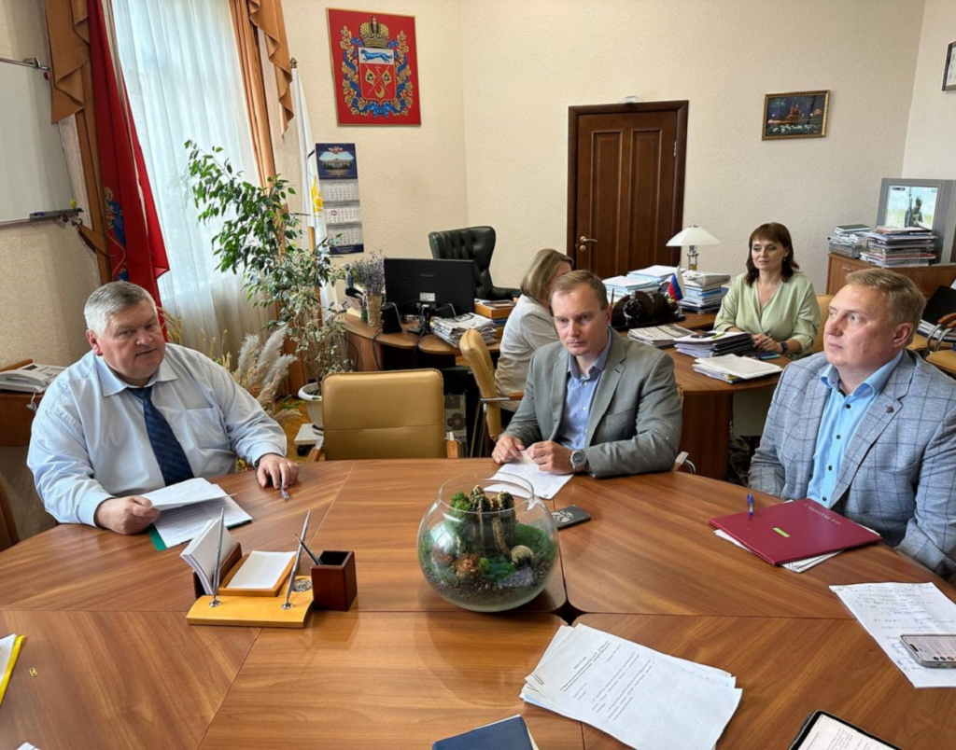
Об ответственности за содержание животных

Статья 42 Конституции Российской Федерации гарантирует права граждан Российской Федерации на благоприятную окружающую среду и на возмещение причиненного ущерба.
Данные нормы гарантируют всем лицам право на личную безопасность, в том числе от угроз, исходящих от животных.
На территории населенных пунктов находящимся на улицах людями часто угрожает опасность, исходящая от собак, в том числе от собак, не имеющих хозяев.
Федеральными законом от 27.12.2018 №498-ФЗ «Об ответственном обращении с животными и о внесении изменений в отдельные законодательные акты Российской Федерации» регламентированы вопросы, связанные с содержанием животных.
Основные обязанности владельцев животных перечислены в статье 9 вышеуказанного Федерального закона, которыми являются обеспечение надлежащего ухода за животными, обеспечение своевременного оказания им ветеринарной помощи, принятие мер по появления нежелательного потомства, обеспечение обращения с их биологическими отходами.
За несоблюдение данных требований законодательства, Федеральным законом от13.06.2023 №230-ФЗ в Кодекс Российской Федерации введен ряд статей, в том числе статья 8.32, устанавливающая административную ответственность в виде штрафа на граждан в размере от одной тысячи пятьсот рублей до трех тысяч рублей, на должностных лиц от пяти тысяч до пятнадцати тысяч рублей, на юридических лиц от пятнадцати тысяч до тридцати тысяч рублей, в случае если имело место жестокое обращение с животными, либо нарушение требований об обращении с животными повлекло причинение вреда здоровью или жизни граждан или их имуществу, ответственность усиливается.
За ущерб, причиненный домашними животными, имеющими хозяев, они несут гражданско-правовую ответственность.
Указанный вид ответственности может включать в себя возмещение ущерба, причиненного лечением, возмещение утраченного дохода в связи с невозможностью осуществления трудовых функций, возмещение морального вреда.
Страховые взносы: когда и сколько платить индивидуальным предпринимателям и главам КФХ

Индивидуальные предприниматели (ИП), не производящие выплаты и иные
вознаграждения физическим лицам, главы крестьянско – фермерских хозяйств (КФХ) и члены КФХ уплачивают за себя страховые взносы на обязательное пенсионное страхование (ОПС) в фиксированном размере 45842 рублей за расчетный период 2023 года.
В случае если величина дохода ИП за расчетный период превышает 300 тысяч рублей, то размер страховых взносов на ОПС определяется как сумма фиксированного размера плюс один процент от суммы его дохода, превышающего 300 тысяч рублей за расчетный период.
При этом размер страховых взносов на ОПС за расчетный период не может
быть более восьмикратного фиксированного размера страховых взносов на В связи с переходом на Единый налоговый счет фиксированные взносы за 2023 год уплачиваются единой суммой без разбивки по видам страхования. Предельный срок уплаты страховых взносов в фиксированном размере — не позднее 31 декабря текущего календарного года.
Страховые взносы на ОПС, исчисленные с суммы дохода плательщика, превышающей 300 тысяч рублей за расчетный период, уплачиваются им не
позднее первого июля года, следующего за истекшим расчетным периодом, то есть за 2022 год — не позднее 01.07.2023; за 2023 год — не позднее 01.07.2024.

Учредитель: Администрация муниципального образования Белогорский сельсовет
Адрес: 461342, пос. Белогорский, ул. Школьная, 1, Беляевского района Оренбургской области
Главный редактор- глава муниципального образования Белогорский сельсовет
И.В. Карих, телефон/факс (353 34) 62-1-32; (353 34) 62-1-46

В газете не может быть опубликована коммерческая информация, а также иная информация,
не подлежащая публикации в средствах массовой информации
Газета выходит по мере необходимости
Тираж 10.
Время подписания по графику 16-00 час.
Номер фактически подписан в 16-00 час.
Бесплатно

